RF-04-2004-01, př. 2
Počet stran: 4

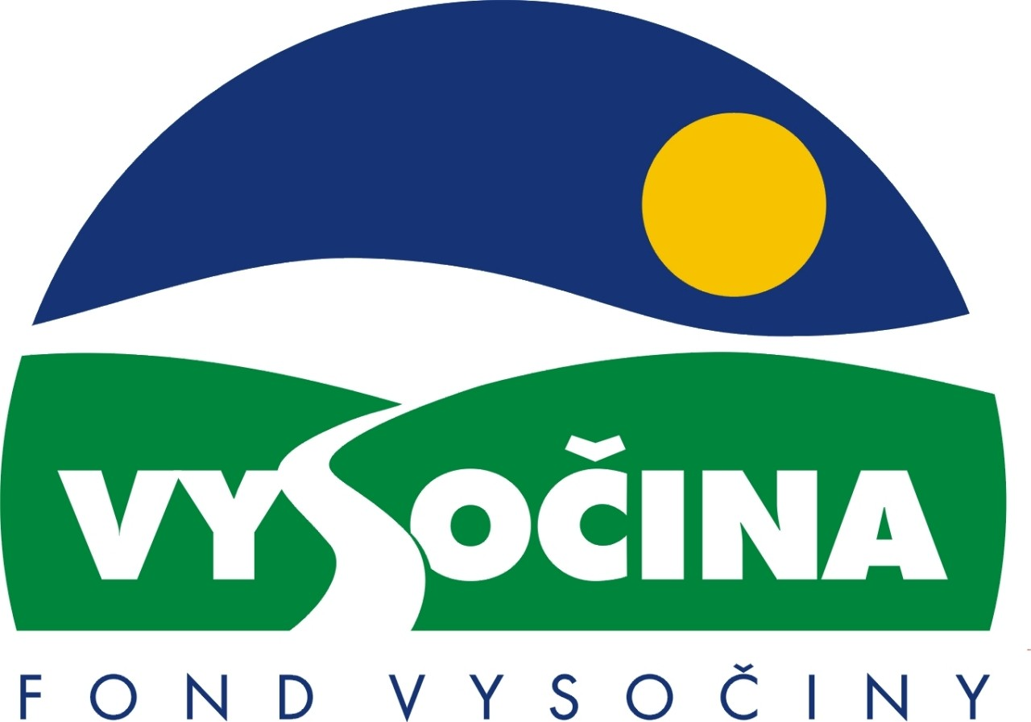

FOND VYSOČINY

Výzva k předkládání projektů
vyhlášená v souladu
se Statutem Fondu Vysočiny a Zásadami pro poskytování podpory z Fondu Vysočiny

1) Název programu:

NÁZEV GP
Grantový program na podporu ……………

2) Celkový objem finančních prostředků: ……………….,- Kč

3) Cíl, dílčí cíl a opatření Programu rozvoje kraje Vysočina:

Cíl x: ……………………………

Dílčí cíl x.x: …………………………………………..

Opatření x.x.x: ………………………………….

4) Cíl programu:
………………………………………………….

5) Popis a rozsah programu:
Účelem poskytovaných finančních prostředků je zajistit spolufinancování ………………………………………….

6) Příjemci podpory:
- ……………………..
- …………
- …………

7) Lokalizace projektů:
Kraj Vysočina

8) Přijatelné a nepřijatelné výdaje:
- Vynaložené výdaje (náklady) musí být nezbytné pro uskutečnění projektu a musí odpovídat zásadám zdravého finančního řízení, zvláště efektivnosti a hospodárnosti
- Výdaje (náklady) musí být prokazatelně vynaloženy během provádění projektu, zaneseny v účetnictví žadatele a musí být doloženy prvotními doklady
- Mezi nepřijatelné výdaje (náklady) patří: ……………………………………….
- (V rámci programu mohou být financovány: …….) (tuto odrážku použít jen pokud je nutné vymezit přijatelné výdaje - obecně doporučujeme vymezit výdaje pouze negativně, tedy specifikovat to, co nelze z GP financovat)

9) Základní a specifická kritéria pro posuzování projektů:
Základní kritéria:
- soulad projektu s Programem rozvoje kraje, popř. s dalšími rozvojovými plány a programy
- soulad projektu s vyhlášeným grantovým programem
- soulad projektu s obecně platnými právními předpisy
- připravenost a realizovatelnost projektu
- prokazatelné využití poskytnutých prostředků ve prospěch rozvoje kraje Vysočina
- reálný a průhledný rozpočet nákladů
- důvěryhodnost předkladatele a jeho schopnost akci spolufinancovat a realizovat

Specifická kritéria:
- ……………………………………. (váha X)
- ……………………………………. (váha Y)
- ……………………………………. (váha Z)
……

10) Minimální a maximální výše příspěvku:
Minimální výše finančních prostředků poskytnutých na jeden projekt je ……………,- Kč, maximální výše příspěvku je ………….,- Kč. V rámci jednoho kola grantového programu může žadatel získat podporu pouze jednoho projektu.

11) Minimální podíl příjemce podpory:
XX.% celkových nákladů projektu

12) Časový harmonogram realizace projektu:
Projekt bude zahájen po podpisu smlouvy o poskytnutí podpory a ukončen nejpozději do ……………. měsíců od podpisu smlouvy o poskytnutí podpory

13) Platební podmínky:
Finanční příspěvek bude poskytnut na základě smlouvy o poskytnutí podpory, v níž budou stanoveny podmínky čerpání finančních prostředků, termíny uvolňování finančních prostředků v návaznosti na rozpracovanost projektu, způsob a termín závěrečného vyúčtování, sankce za nedodržení parametrů projektu a za neoprávněné využití finančních prostředků.
Podpora bude poskytnuta formou bezhotovostního převodu příspěvku na účet příjemce po ukončení realizace projektu. Podmínkou převodu finančních prostředků na účet příjemce je předložení dokladů o výši celkových nákladů projektu a jejich úhradě (podle výpisů z bankovních účtů nebo pokladních dokladů). (pokud tento odstavec nevyhovuje – například v případě zálohových plateb - popište jakým jiným způsobem a kdy získá příjemce podporu).
Pokud nebude bez závažného důvodu podepsána smlouva žadatelem do 30 dnů od jejího obdržení, ztrácí žadatel automaticky nárok na poskytnutí finančního příspěvku.
Finanční příspěvek nemůže být v průběhu realizace převeden na jiný subjekt.
Souběh podpory z Fondu Vysočiny s dotacemi z dotačních titulů státního rozpočtu nebo jiných fondů se nevylučuje.
Souběh podpory z několika grantových programů Fondu Vysočiny na realizaci jednoho projektu není možný. (uvést jen, pokud to skutečně není možné)

14) Termíny a podmínky podání projektů:
Žadatelé o podporu projektů musí předložit kompletně vyplněnou Žádost o poskytnutí podpory na předepsaném formuláři.
Pozor, tento grantový program má zvláštní formulář žádosti! (uvést pouze pokud je to skutečnost)

Povinné přílohy žádosti:
- Stručný popis naplnění specifických kritérií (při popisu naplnění specifických kritérií používejte stejné písmenné označení jako je použito v této výzvě; při popisu naplnění kritérií se vyjadřujte maximálně stručně a k věci; uveďte alespoň dvě kontaktní adresy, na kterých lze uváděné údaje případně ověřit)
- ………………………………..
- ……………………………….

Formulář žádosti je umístěn na internetové adrese www.fondvysociny.cz, případně www.kr-vysocina.cz a je k vyzvednutí na adrese: kraj Vysočina, krajský úřad, odbor ……………, oddělení ………….., ……(adresa)…., 587 33 Jihlava.
Na stejné webové stránce najdete Statut Fondu Vysočiny a Zásady pro poskytování podpory z Fondu Vysočiny, kde se dočtete kompletní informace k podmínkám poskytnutí podpory.

Žádosti zpracované ve …….. (dvou, třech) vyhotoveních včetně příloh (originál + kopie) se přijímají osobně prostřednictvím podatelny Krajského úřadu kraje Vysočina, Žižkova 57, 587 33 Jihlava nebo poštou v termínu do xx. xx. 200x (rozhodující je datum poštovního razítka).
Žádosti budou předloženy v zalepené obálce označené: Fond Vysočiny, Grantový program „NÁZEV GP“, Neotvírat!

15) Odpovědnost za realizaci podpory (garant programu):
Garantem programu je odbor ……………., Krajský úřad kraje Vysočina, ……….., Jihlava, 587 33.
Průběžné informace ke zpracování projektů bude poskytovat odbor …………, oddělení ………………….., ………….(jméno)…………, tel. 56x xxx xxx, e-mail: …………………….
Jednotlivé projekty budou posouzeny garantem a řídícím výborem grantového programu, který po ukončení procesu hodnocení rozhodne o přiznání podpory konkrétním žadatelům. V případě přiznání podpory může řídicí výbor navrhnout nižší částku, než je požadována. S výsledkem tohoto procesu budou žadatelé seznámeni písemně do xx. xx. 200x.

Žádost, která nesplňuje všechny formální náležitosti nebo bude zaslána po termínu, bude řídícím výborem z hodnocení vyřazena.
Žadatelé nebudou vyzýváni k doplnění chybějících údajů.
Dokládání chybějících náležitostí po uzávěrce programu není možné.

Podpora z Fondu Vysočiny nepředstavuje nárokový příspěvek, nejde ani o správní řízení, a tudíž proti rozhodnutí řídícího výboru není odvolání.

